Erkölcstan órvázlat
3-4. évfolyam

1. Miért hasznosak nekünk a kutyák?
A gyerekek csoportokat alkotnak, ahol egy kis feladatlapot kapnak. Az összekevert betűk segítségével rájöhetnek arra, hogy hogyan is hasznosíthatóak a kutyák.
ZÉSHÁZRŐ HÁZŐRZÉS
ESÉTÍGES KOKAV VAKOK SEGÍTÉSE
TORPÁSZKODÁS PÁSZTORKODÁS
DAVÁSZAT VADÁSZAT
ZÁSSZÁNHÚ SZÁNHÚZÁS
2. Milyen más hasznosításuk lehet?
A gyerekek ötletbörzét tarthatnak, itt szóbakerülhet a rendőrkutyák (vagy más munkakutyák), más segítőkutyák, és a házikedvencként tartott kutyák hasznossága is.
3. Puzzle
A gyerekek csoportonként a helytelen állattartáshoz kapcsolódó képeket kapnak összevágva. Feladatuk az lesz, hogy kirakják és ráragasszák azokat egy üres lapra


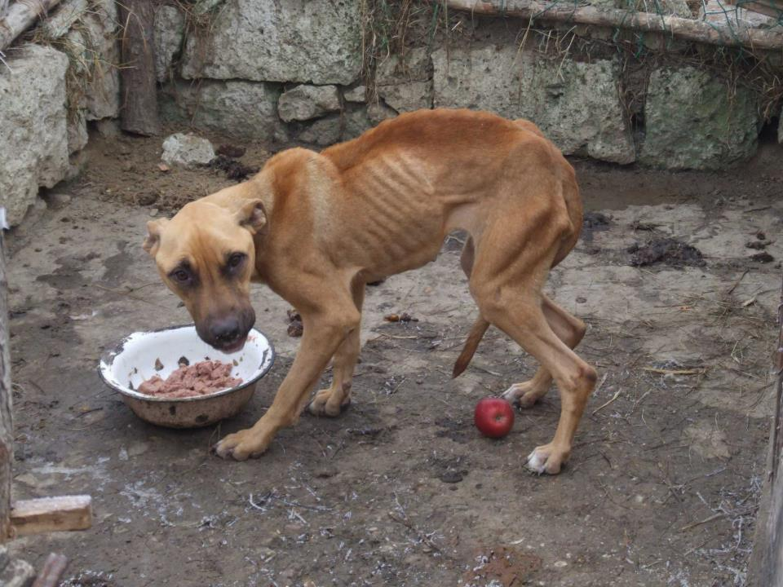
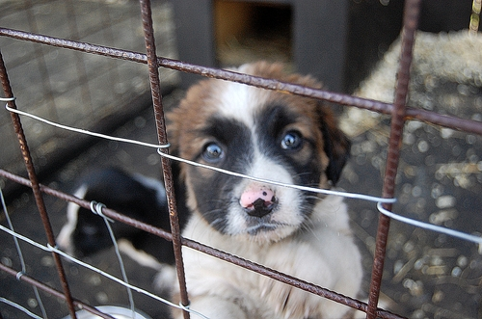
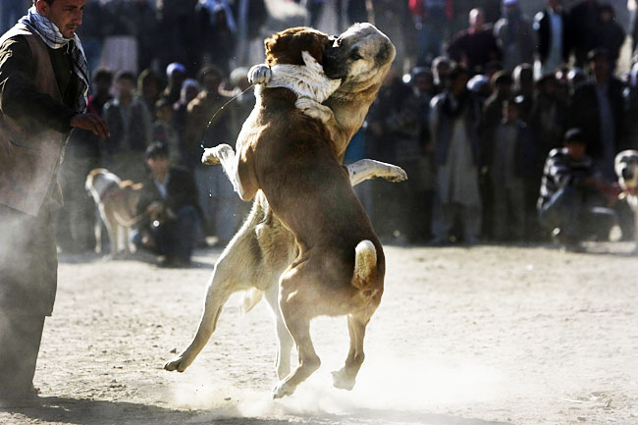
4. A képek megbeszélése
A csoportok bemutatják a többieknek, hogy mit ábrázol az ő csoportjuk képe. Itt lehet arról beszélgetni velük, hogy az állatokkal való helytelen bánásmód, az állatkínzás az bűncselekmény. Beszélhetünk arról, ha ilyet észlelnek, mi a teendő.
5. A Szitakötő felhasználása
A csoportok a Szitakötő Állati jogok c. cikkéből olvasnak részeket, minden csoport más (előre megjelölt) részt dolgoz fel, és mutat be a többieknek.
1. disznóvágás
2. nagyüzemi csirketartás
3. háziállatok tartása
4. libatömés

6. Mit tehetünk az állatokért?
A gyerekek egyénileg megfogalmaznak 1 db olyan állítást, amelyek a helyes állattartáshoz kapcsolódnak.
Azzal jót teszek, ha …

Képek forrásai:
http://www.estihirlap.hu/eletmod/2015/03/22/lapatra-kerul-szornyella-de-frasz
http://www.egerszeginfo.hu/news/1467/56/Sorsukra-hagyta-a-rabizott-allatokat-Enyhebb-itelet-masodfokon/#.VkHFKPDPZ8E
http://www.photoblog.com/gtundeeva/2009/12/02/szeretnek-hazamenniszepmezoi-kutyamenhely.html
http://24.hu/poszt-itt/2014/09/14/gerloczy-kutyaviadal/

